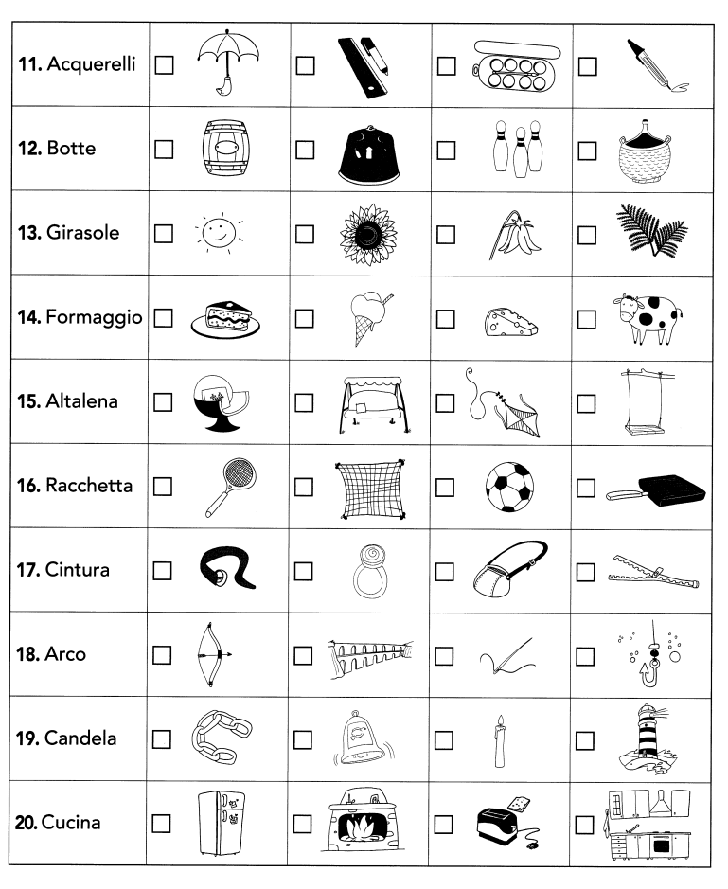
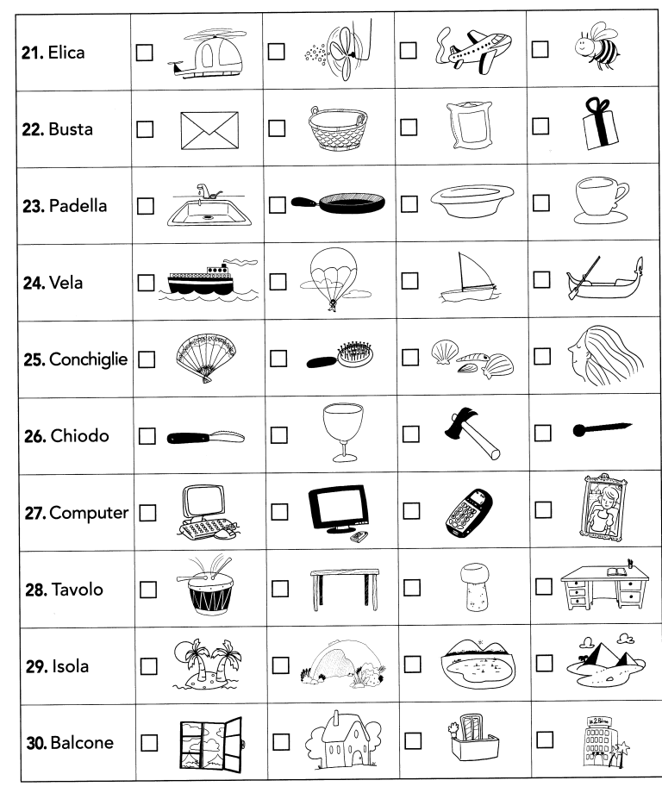
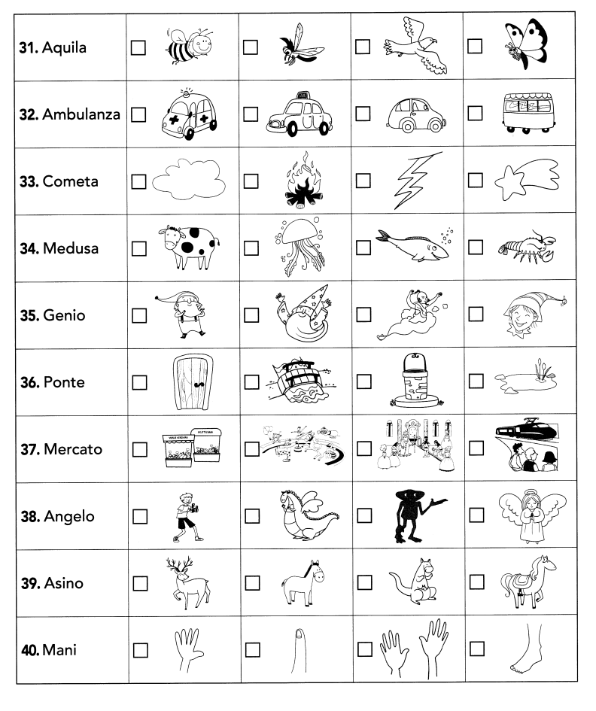
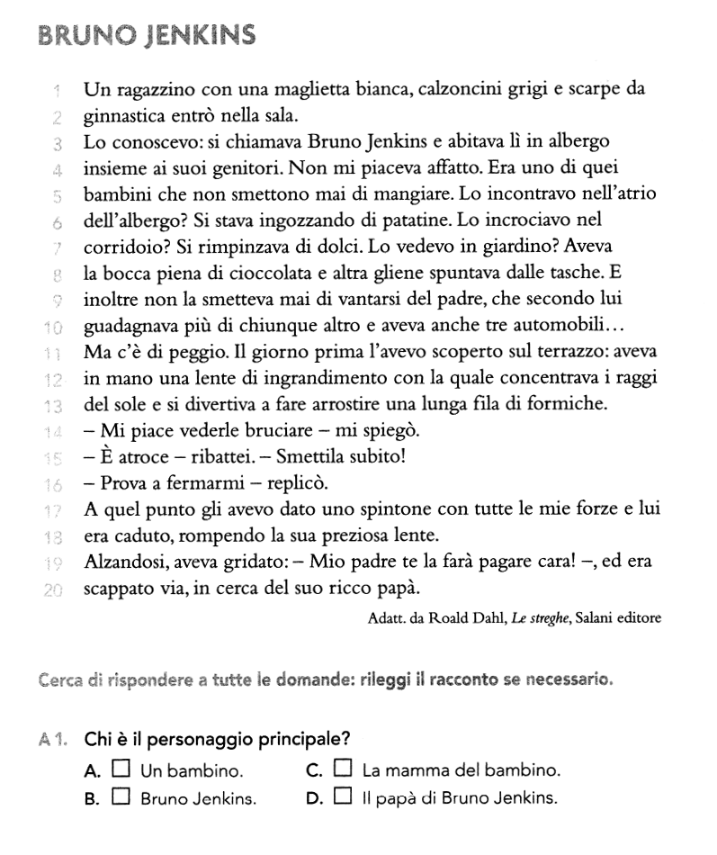
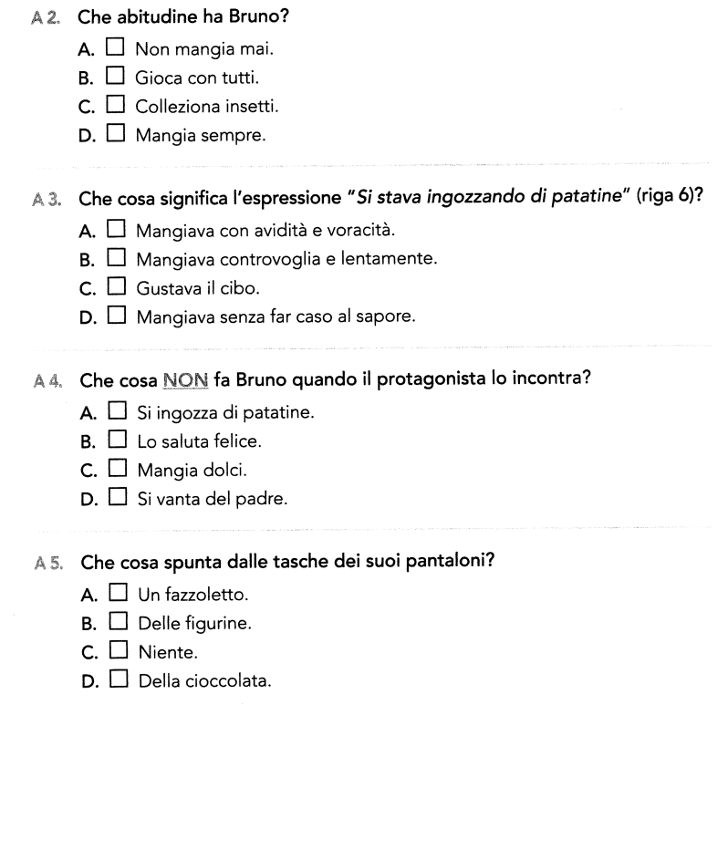
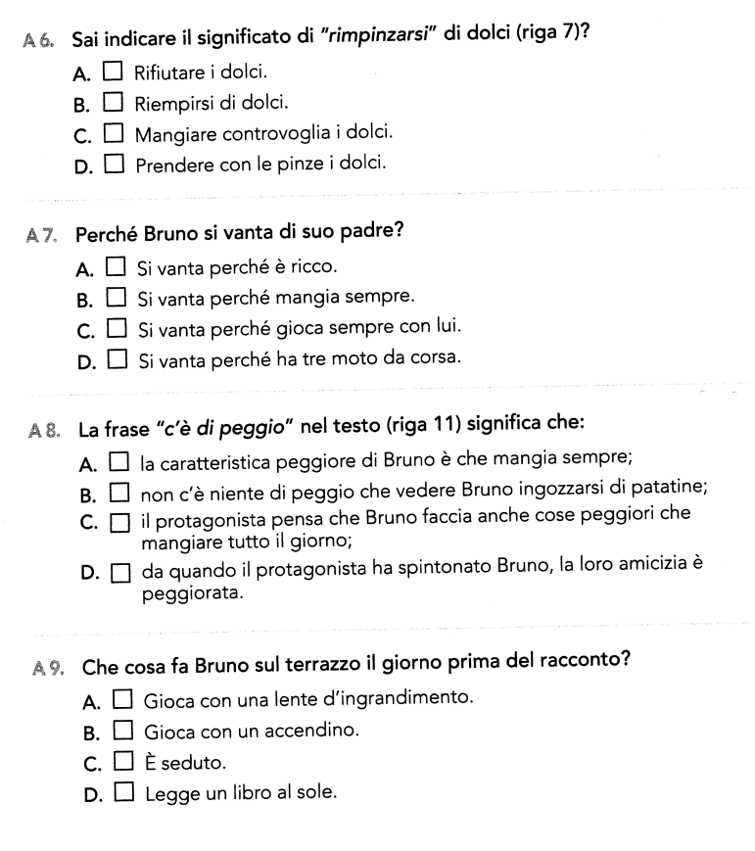
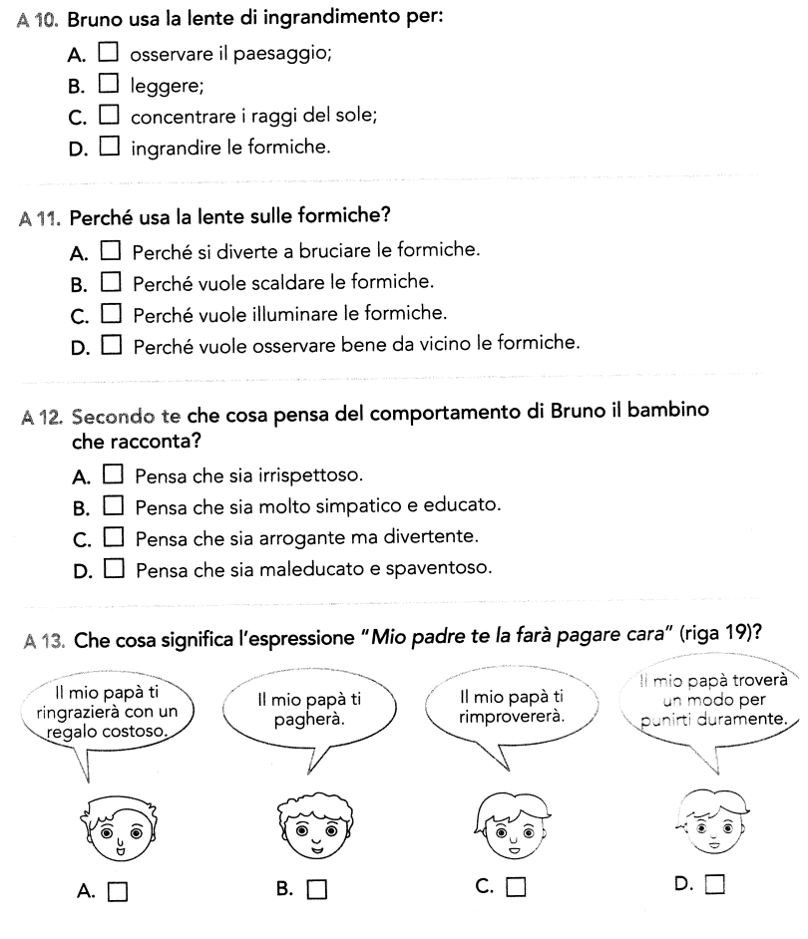
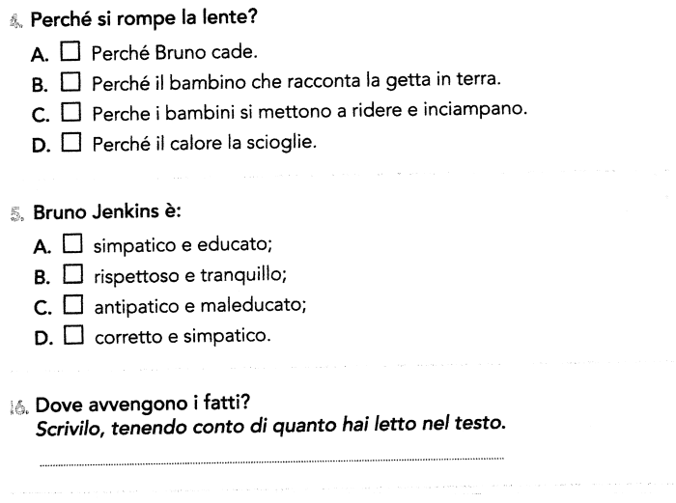
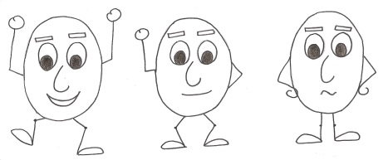
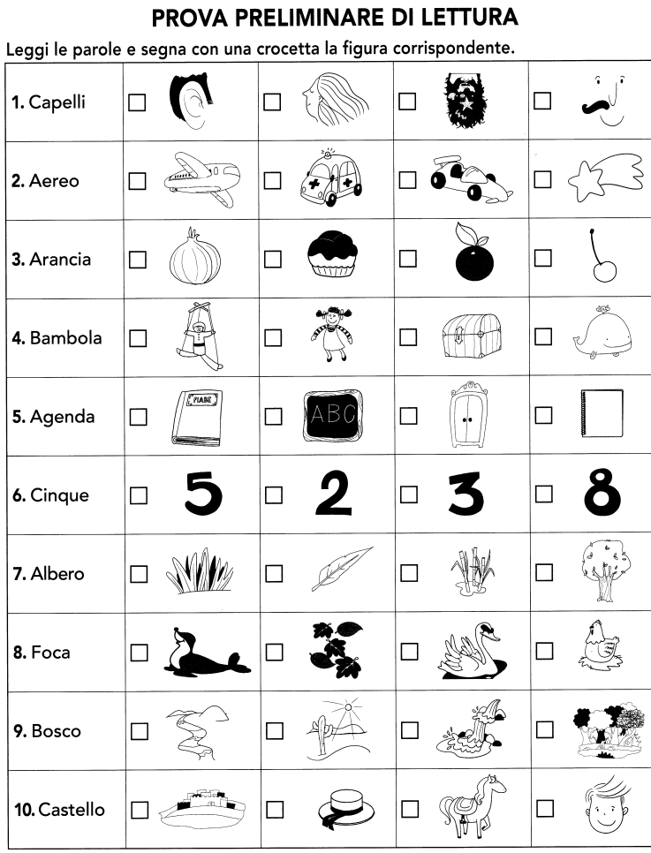
I.C. di Castelverde – Scuole Primarie di Brazzuoli e di Castelverde -
Comuni prove di verifica PRIMO QUADRIMESTRE – a.s. 2019/2020
ITALIANO – classe SECONDA

Obiettivi di apprendimento monitorati:
B - LETTURA

B4 – Leggere e comprendere semplici testi scritti

Esercizio 1- Prova preliminare di Lettura
N.B. Agli alunni che hanno evidenziato una lettura difficoltosa al termine della classe prima, l’esercitazione verrà ridotta.
Esercizio 2 - Lettura silenziosa del testo narrativo Bruno Jenkins
N.B. Agli alunni che hanno evidenziato una lettura difficoltosa al termine della
classe prima, viene riproposto il medesimo brano semplificato.

C – SCRITTURA
C2 – Scrivere sotto dettatura curando in modo particolare l’ortografia
C4 – Utilizzare in modo corretto la punteggiatura

E – Elementi di grammatica esplicita e riflessione sugli usi della lingua

E1 – Rispettare le convenzioni di scrittura conosciute

Esercizio 3 - Dettato La bicicletta del papà – Batteria per la valutazione della
scrittura e della competenza ortografica nella scuola dell’obbligo – Tressoldi e
Cornoldi (v. ALLEGATO 1)

Tipologia di prova
Tutte le prove verranno somministrate mediante schede (si vedano le prove allegate), per un tempo massimo di 2 ore.
Per la prova di lettura e comprensione gli alunni in difficoltà avranno a disposizione il testo in stampato maiuscolo;
nella prova di scrittura, gli alunni in difficoltà potranno utilizzare lo stampato maiuscolo nella fase di dettatura.
Per ulteriori adattamenti delle prove e dei tempi consentiti, in casi di alunni stranieri o in difficoltà di apprendimento, si fa riferimento alle prove di verifica personalizzate predisposte dai docenti di classe.

ATTRIBUZIONE PUNTEGGIO AGLI ESERCIZI PROPOSTI

Numero esercizio | Punteggio assegnato | Nuclei
1 | Prova preliminare di lettura:  1 p. per ogni risposta | LETTURA E COMPRENSIONE  Totale: 40 punti  20 punti prova  ridotta
2 | “Bruno Jenkins”  0,5 p. per ogni risposta di tipo letterale  1 p. per ogni risposta che richiede inferenza | Totale: 12,5 punti  4,5 punti prova  semplificata
3 | “La bicicletta del papà”  - 0,25 p. per ogni parola errata, partendo da 10 | SCRITTURA E RIFLESSIONE SUGLI USI DELLA LINGUA  Totale: 10 punti
3 | N.B. La registrazione degli errori viene effettuata su apposita griglia (si veda allegato 2 ), per un’analisi dettagliata della tipologia di difficoltà evidenziate dal singolo alunno e dalla classe

F.to le insegnanti

Frosi Silvia
Magni Alfreda
Pagliardi Michela

ALLEGATO 1

La bicicletta del papà (DETTATO)

Il mio papà ha comprato una bella bicicletta grigia.
Dice che per andare a lavorare ci mette meno tempo in bicicletta che con la macchina.
Ai semafori passa davanti a tutte le automobili ferme.
Alla domenica mattina facciamo un giro insieme con le nostre biciclette.
è divertente e poi non si inquina l’aria con il gas dello scappamento; è molto meglio viaggiare con questo mezzo.

ALLEGATO 2
Griglia per la tabulazione degli errori (dettato - es.3)

 |  |  | errori fonologici errori non fonologici errori fonetici
La bicicletta del papà |  |  |  |  |  |  | corrispondenza 1:1 |  |  |  |  | corrispondenza non 1:1
DETTATO ORTOGRAFICO |  |  |  | Numero parole: 70 |  | Percentuale parole errate | omissioni | sostituzioni | inversioni | aggiunte | TOTALE | sc, gn, gli | ch gh | ci gi | TOTALE | cu, qu, cqu, qqu... | apostrofo | divisioni illegali | fusioni illegali | essere/avere | uso maiuscola | TOTALE | accentazione | raddoppiamento | TOTALE

I.C. di Castelverde – Scuole Primarie di Brazzuoli e di Castelverde -
VERIFICHE COMUNI DI ITALIANO – PRIMO QUADRIMESTRE a.s. 2019/2020
ALUNNO ……………………………………………………… CLASSE ……………………………….. DATA …………………

/16

BRUNO JENKINS

UN RAGAZZINO CON UNA MAGLIETTA BIANCA, CALZONCINI GRIGI E SCARPE DA GINNASTICA ENTRÒ NELLA SALA.
LO CONOSCEVO: SI CHIAMAVA BRUNO JENKINS E ABITAVA LÌ IN ALBERGO INSIEME AI SUOI GENITORI. NON MI PIACEVA.
ERA UNO DI QUEI BAMBINI CHE NON SMETTONO MAI DI MANGIARE. MANGIAVA CONTINUAMENTE PATATINE E DOLCI. AVEVA SEMPRE LA BOCCA PIENA DI CIOCCOLATA. SI VANTAVA DEL SUO PAPÀ CHE SECONDO LUI GUADAGNAVA PIÙ DI TUTTI E AVEVA ANCHE TRE AUTOMOBILI…
IL GIORNO PRIMA L’AVEVO SCOPERTO SUL TERRAZZO: GIOCAVA CON UNA LENTE D’INGRANDIMENTO CON LA QUALE CATTURAVA I RAGGI DEL SOLE E SI DIVERTIVA A FARE ARROSTIRE UNA LUNGA FILA DI FORMICHE. – MI PIACE VEDERLE BRUCIARE – MI SPIEGÒ. – È SPAVENTOSO – DISSI. -- SMETTILA SUBITO! -- PROVA A FERMARMI – RISPOSE. A QUEL PUNTO GLI AVEVO DATO UNO SPINTONE CON TUTTE LE MIE FORZE E LUI ERA CADUTO, ROMPENDO LA SUA PREZIOSA LENTE. ALZANDOSI, AVEVA GRIDATO: - MIO PADRE TE LA FARÀ PAGARE CARA! - , ED ERA SCAPPATO VIA, IN CERCA DEL SUO RICCO PAPÀ.
1-CHI È IL PERSONAGGIO PRINCIPALE?

- UN BAMBINO.
- BRUNO JENKINS.
- LA MAMMA DEL BAMBINO.
- IL PAPÀ DI BRUNO JENKINS.

2-CHE ABITUDINE HA BRUNO?

- NON MANGIA MAI.
- GIOCA CON TUTTI.
- COLLEZIONA INSETTI.
- MANGIA SEMPRE.

3-PERCHÉ BRUNO SI VANTA DI SUO PADRE?

- SI VANTA PERCHÉ È RICCO.
- SI VANTA PERCHÉ MANGIA SEMPRE.
- SI VANTA PERCHÉ GIOCA SEMPRE CON LUI.
- SI VANTA PERCHÉ HA TRE MOTO.

4-CHE COSA FA BRUNO SUL TERRAZZO IL GIORNO PRIMA DEL RACCONTO?

- GIOCA CON UNA LENTE D’INGRANDIMENTO.
- GIOCA CON UN ACCENDINO.
- È SEDUTO.
- LEGGE UN LIBRO AL SOLE.
5-BRUNO USA LA LENTE D’INGRANDIMENTO PER:

- OSSERVARE IL PAESAGGIO.
- LEGGERE.
- CATTURARE I RAGGI DEL SOLE.
- INGRANDIRE LE FORMICHE.

6-PERCHÉ SI ROMPE LA LENTE?

- PERCHÉ BRUNO CADE.
- PERCHÉ IL BAMBINO CHE RACCONTA LA GETTA
IN TERRA.
- PERCHÉ I BAMBINI SI METTONO A RIDERE E
INCIAMPANO.
- PERCHÉ IL CALORE LA SCIOGLIE.

7-BRUNO JENKINS È:

- SIMPATICO E EDUCATO.
- RISPETTOSO E TRANQUILLO.
- ANTIPATICO E MALEDUCATO.
- CORRETTO E SIMPATICO.

/7

I.C. di CASTELVERDE - SCUOLA PRIMARIA di _________________

RESTITUZIONE ESITI DELLE PROVE COMUNI QUADRIMESTRALI

ALUNNO | CLASSE 2^….
DISCIPLINA ITALIANO | DATA (X I quad. □ II quad.)

OBIETTIVI MONITORATI1 | VALUTAZIONE  dell’insegnante | AUTOVALUTAZIONE ALUNNO/A  Sono soddisfatto/a dei risultati che ho raggiunto?
Leggere e comprendere semplici testi  Leggere e comprendere un testo narrativo  Scrivere sotto dettatura curando in modo particolare l’ortografia | ………………..  ………………..  ………………..

La somministrazione delle prove è avvenuta (barrare una o più voci)

□ regolarmente, sia nei contenuti sia nei tempi

□ mediante prove semplificate (obiettivi minimi riferiti al percorso di apprendimento personalizzato)
□ mediante prove ridotte (quantità esercizi proposti)
□ utilizzando un tempo superiore a quello previsto (tempo supplementare: min._____)
□ mediante la lettura delle consegne da parte del docente
□ con l’affiancamento da parte del docente (indicazioni operative, esemplificazioni)
□ con la consultazione di mappe/schemi
□ con il supporto di formulari/tabelle
□ con il supporto della calcolatrice
□ con il supporto di altri strumenti compensativi (specificare):
________________________________________________________________________________________________________________________________________________

EVENTUALI ANNOTAZIONI DELL’ INSEGNANTE ________________________________________________________________________
________________________________________________________________________________________________________________________________________________

Firma dell’insegnante __________________ Firma del genitore ____________________

